**Aufstiegsrunde Kreisliga > Kreisoberliga**

**am 13.September 2025 in der Stockhalle Bodenkirchen**

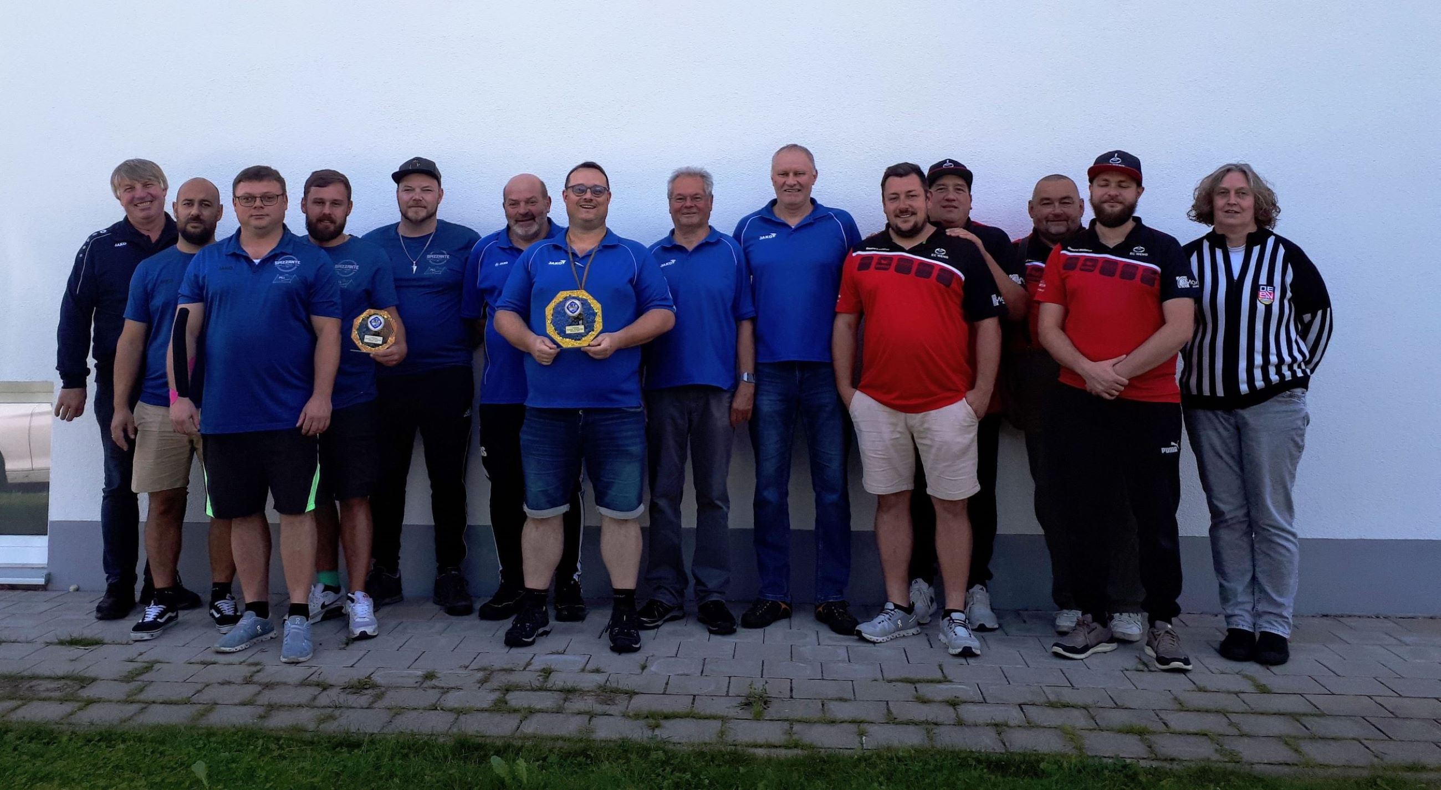

**WBL TSC 88 Wörth II SC Bodenkirchen II EC Weng II SR**